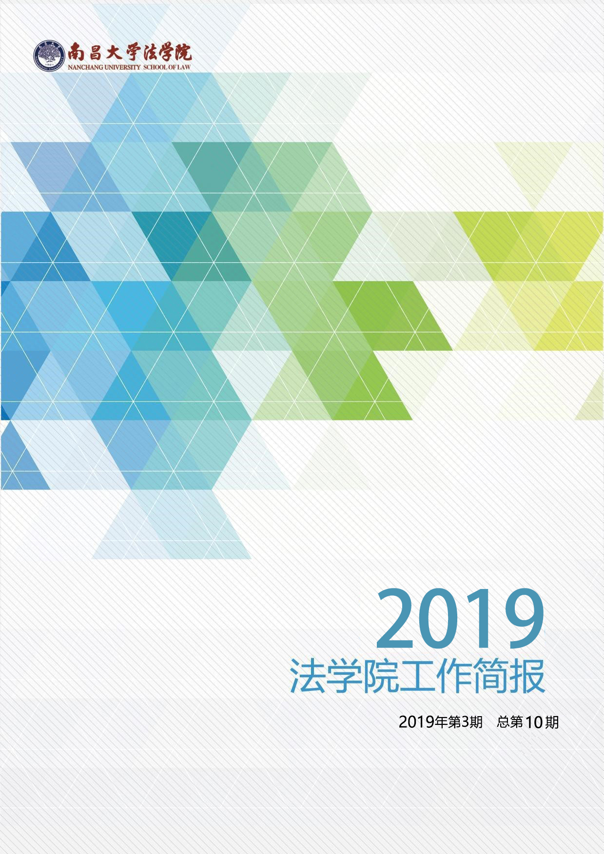
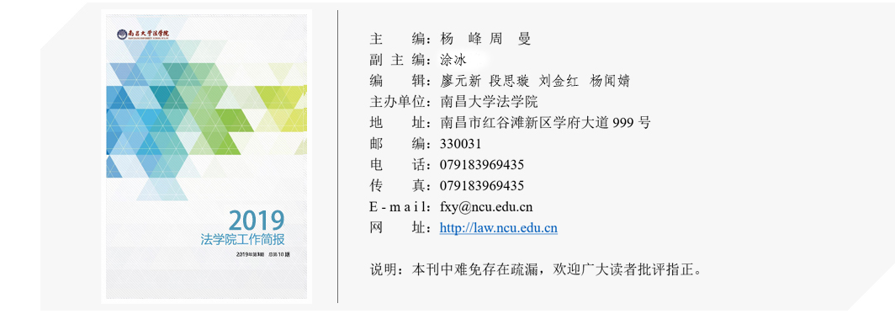
【学院动态】················································································03
★我院圆满承办江西省法学会民法学研究会成立大会暨中国民法典合同编立法研讨会
★我院2019级新生开学典礼在文法楼顺利召开
★我院参加“南昌大学哲学社会科学科研骨干能力提升研讨培训班”会议
★我院领导教师节看望慰问从教30周年的一线教师代表
【人才培养】················································································06
★我院组织学生到新余市渝水区人民法院集中实习
★我院师生顺利完成暑期短期海外访学研习活动
★我院成功举办2019级新生导师见面会
★青云谱检察院欧阳杰华副检察长受邀到我院授课
【学术活动】················································································09
★我院教师方旭辉参与《新加坡调解公约》草案的审议
★我院教师商韬应邀参加中国海洋法学会2019年学术年会
★邱润根教授、姜川博士参加中国法学会商法学研究会2019年年会
★我院教师方旭辉参加构建粤港澳大湾区互联网纠纷解决生态研讨会
★涂书田教授出席江西省人大常委会设区的市人大立法工作交流会
【公共服务】················································································12
★李光曼教授应邀为南昌市消费维权培训班做专题讲座
【党工团建设】············································································13
★我院开展“作示范 勇争先----南昌大学法学院‘不忘初心，牢记使命’”主题教育专题会
★我院党委开展“不忘初心、牢记使命”主题教育部署暨党支部书记培训会
★我院召开“不忘初心、牢记使命” 主题教育动员部署会
【喜报】························································································15
★我院16级保研工作圆满完成

我院2019级新生开学典礼在顺利举行

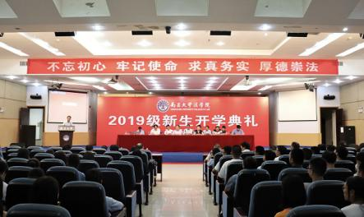
8月30日，学院2019级新生开学典礼在文法楼报告厅举行。院长杨峰、党委书记周曼等党政领导班子成员，教授委员会主任胡学军、教学委员会主任蓝寿荣、各教研室主任、全体教职工、2019级全体研究生、本科生和部分新生家长出席典礼。典礼由院党委副书记涂冰主持。

典礼伊始，全场师生齐唱国歌。杨峰代表学院向19级新生表示热烈的欢迎。他详细介绍了我院历史前沿与发展情况。勉励新生要立志高远，树立较高的目标，充分发挥自身潜能；要注重学习，刻苦钻研，增长知识，提升能力；要培养品德，为人诚实守信，学会感恩与宽容，培养团队合作精神；要强健体魄，注重体育锻炼。

教师代表张恩典以“从容一点，发现你的热爱”为主题，分享了自己大学生活的点滴感触，希望同学们在法学院以开放的心态，开启自己美好的大学旅途，珍惜人生中这段弥足珍贵的时光。

2019级本科生代表张立姝同学在发言中讲述了自己入校后的感受，号召同学们肩负起续写南大法律人光荣与梦想的责任和使命，做好对人生的规划，明确学习目标，以德立人，不忘初心，共筑法治昆仑；2019级硕士研究生杨鹏表示，成为一名研究生不仅仅是一次角色的转变，更应当是一段自我成长的历程。希望自己在今后的研究生的学习中更加注重自主性与创新性。和所有同学一起，致力于学术研究，做无愧于自己、也无愧于时代的南大人。

周曼在总结发言中表达了对新生的愿望与祝福，希望同学们能做一个有激情，敢干敢想的人。在今后的生活中学会选择，敢于担当，快乐做人，快乐生活。相信南大的学习生活将成为人生最美好的历程，四年时光体验成长与进步的快乐，享受青春与友谊的阳光。

我院承办江西省法学会民法学研究会成立大会

暨中国民法典合同编立法研讨会

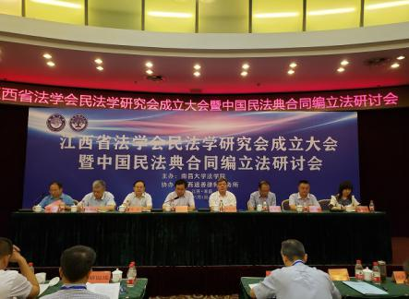
7月5日上午，由我院主办、江西道善律师事务所协办的江西省法学会民法学研究会成立大会暨中国民法典合同编立法研讨会在我校国际学术交流中心召开。江西省法学会会长刘铁流、南昌大学党委副书记黄恩华以及中国社会科学院、中国政法大学、江西省内高校、公法检司、律师界的60余位专家学者参加了本次会议。

开幕式暨江西省法学会民法学研究会成立大会，由江西省社会科学院法学研究所的赖丽华研究员主持，江西省法学会欧璐秘书长出席。大会审议通过了研究会章程、选举产生了江西省法学会民法学研究会第一届理事会理事成员以及会长、副会长、秘书长等人选，我院院长杨峰教授当选为首任会长。

黄恩华在讲话中对本次会议的召开及当选的代表表示热烈祝贺，并向大家介绍了学校近年来改革发展情况，希望与会专家学者传经送宝，更好指导南昌大学法学学科建设，支持南昌大学改革发展。

刘铁流向与会代表介绍了省法学会民法学研究会情况，肯定了学会成立对民法典编纂、江西经济社会发展的重要意义，并就民法学研究会的建设发展提出了建议和希望，勉励学会建设为江西省特色品牌。

中国法学会民法学研究会副会长、中国社会科学院法学研究所民法室主任谢鸿飞教授做了题为“民法典合同编总则重要争议问题”的专题报告；中国法学会商法学研究会常务理事、中国政法大学民商经济法学院管晓峰教授做了题为“商事合同在民法典中的地位”的专题报告。

我院师生参加南昌大学

哲学社会科学科研骨干能力提升研讨培训
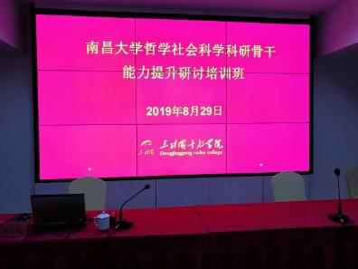
8月28日至30日，我校在井冈山“东井冈干部学院”举办了首届“哲学社会科学科研骨干能力提升研讨培训班”活动我院由杨峰院长带队，石聚航、史志磊、商韬、姜川、黄悦、刘柳和熊永明参加培训。与会代表认真听取了大会报告，并围绕2020年国家社科基金课题选题、申报活页材料进行了认真和细致研讨。

院领导教师节看望慰问从教30周年的一线教师代表

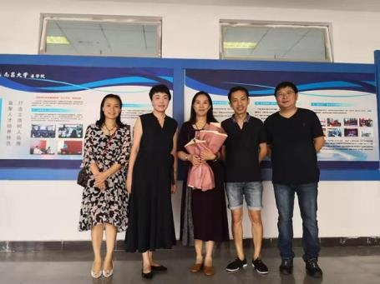
在第35个教师节到来之际，9月10日，我院党委书记周曼、党委副书记涂冰、工会副主席陈亮，深入教学一线看望慰问从教三十周年的优秀教师陈奇伟教授、钟筱红教授。周曼书记代表学院向陈奇伟教授、钟筱红教授致以节日的问候，对他们三十周年来在教育事业上的勤耕不辍致以崇高的敬意，并送上鲜花。周曼在肯定两位教授所取得的成绩同时，勉励他们继续努力，充分发挥示范引领作用，做好传帮带工作，为法学院的事业发展及文化传承做出更多更大贡献。

我院组织学生

赴新余市渝水区人民法院集中实习
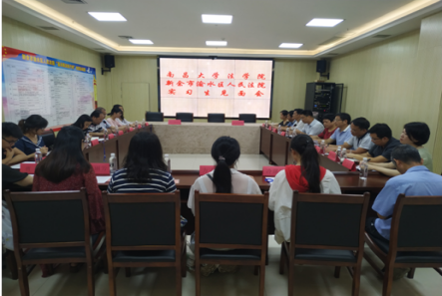
7月1日，我院副院长邓建中、邱润根教授率领2017级10名学生组成实习团队赴新余市渝水区人民法院集中实习。

渝水区人民法院院长王强对我院实习学子表示欢迎，并介绍了法院具体情况，强调了有关纪律和要求。邓建中对渝水区法院给予的实习机会表示感谢，说明了学生开展实习的必要性与重要性。新余市委政法委调研员王定华、新余市法学会专职副会长李绍鸿对于双方的合作给予高度肯定，希望双方在课题合作中取得成效。与会领导对前来集中实习的南昌大学法学院学生寄予厚望，希望实习生能将理论和实践相结合，提升法律实践技能，为今后从事法律工作打下牢固的经验基础。

我院师生顺利完成暑期短期海外访学研习活动
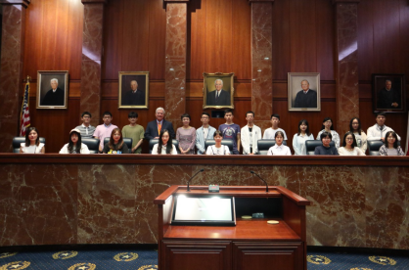
7月17日至8月4日，我院师生赴美国德克萨斯州圣安东尼奥市圣玛丽大学法学院，首次开展了为期20天的“海外法律研习”活动。
7月18日，圣玛丽大学法学院举行开班仪式，圣玛丽大学法学院图书馆馆长、中国项目主任Robert H.Hu教授致欢迎词，介绍了圣玛丽大学法学院的办学历史及杰出校友。7月22日至7月26日，师生聆听了圣玛丽大学法学院知名教授20个小时的全英文美国法学授课。
圣玛丽大学法学院安排了紧凑而又丰富的实践教学课程。师生前往圣安东尼奥市市中心著名的JACKSON WALKER律师事务所、德州首府奥斯汀及圣安东尼奥市的联邦法院进行交流学习。此外，还参观了丰田公司、二战退役航空母舰，美国国家航天局NASA体验馆。这种丰富多彩的实践教学，充分体现了“学”“用”结合的教学模式。
8月3日，在结业典礼上。圣玛丽大学法学院院长Johnson为我院学子颁发结业证书。院党委书记周曼在典礼上讲话，感谢圣玛丽大学法学院精心为同学们提供的良好学习生活环境，希望与学院在法学研究中展开进一步合作。

我院成功举办2019级新生导师见面会
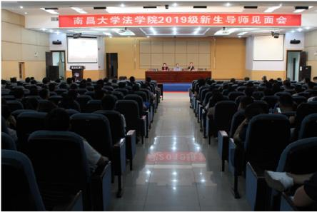
为加强师生联系，更好发挥教师对学生的指导作用，9月24日，学院2019级研究生新生导师见面会在法学楼报告厅举行。院长杨峰、党委书记周曼、副院长胡祥福、各教研室教师以及全体2019级研究生新生参加了见面会，会议由副院长胡祥福主持。
杨峰希望学子们加强与教师的沟通与联系，更好提升学习实效。胡祥福宣读了法学院关于试行设立监察法实验班的决定，并为同学们解答了关于监察法实验班的相关问题。周曼就导师与学生双向互选作出了具体要求，并就安全注意事项做了提醒和强调。到场的各教研室老师还依次为同学们详细介绍了自己的研究方向、学生培养要求以及当前缺额情况，耐心细致地为同学们解答疑惑，邀请同学们加入自己的研究团队。
本次见面会在法学院全体教师对新生们的殷切期望中圆满结束。

青云谱检察院欧阳杰华副检察长来我院授课
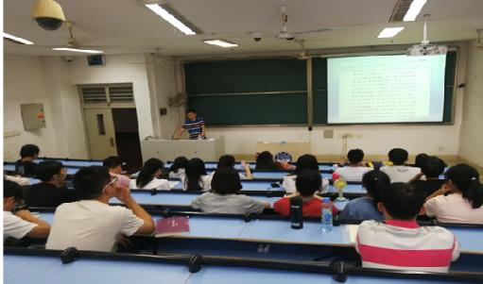
9月27日，南昌市青云谱检察院欧阳杰华副检察长受邀来到我院，与学院17级卓越法律人才班的同学们就“现实刑法案例分析”进行了专题讨论。学院副院长兼法律诊所主任邓建中参加讨论。
欧阳检察长从检察官的职责入手，详结合自身办案经历，通过阅读案件笔录、判决书等法律文书的方式，直观地让同学们了解案件全过程，分析案件当事人的心理状况，在每个案件讲解结束后提出一些问题，不仅对案件起到回顾作用，同时检验了同学们的学习情况，培养了思辨意识。选取的案例分别从不同的角度，向同学们展示刑事案件的类型和处理思路。期间，同学们还向欧阳杰华提出了有关课程内容及检察院法律实践等问题，得到了一一解答。
我院法律诊所是集实践性教学、法律服务为一体的培养基地，为卓越法律人才试验班的同学提供多样化的法律实践知识技巧。此次教学为同学们在思想上注入一针“强心剂”，不仅锻炼了同学们的专业理论知识，还强化了公平公正和道德意识，为日后从事法律工作打下了坚固的思想基础。

我院教师方旭辉参与《新加坡调解公约》草案的审议

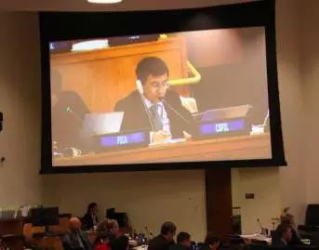
8月7日，中国、美国、印度、韩国等46个国家在新加坡出席会议，签署《联合国关于调解所产生的国际和解协议公约》（简称《新加坡调解公约》。中国商务部部长助理李成钢代表中国政府签署公约。我院教师方旭辉曾参加该公约草案的审议，2017年2月6日至10日，联合国国际贸易法委员会(UNCITRAL，以下简称“贸法会”)第二工作组(争议解决)第66次会议在联合国总部召开。受大会邀请，我院教师方旭辉参加了该次会议。
会议过程中，方旭辉在大会审议第四项内容时发表了意见。方旭辉表示，该两项条文强调了调解人的公正性和独立性，避免调解员对当事人施加不当影响，以便确保不同法域的调解程序达到正当程序的基本标准，建议保留。方旭辉认为，会议应当考虑联合国贸法会《贸易法委员会国际商事调解示范法》等相关文件，尽可能提高它所规定标准的客观性。
在会议就条文4草案第(1)款(d)项和(e)项提出“妥协提案”之后，方旭辉提出仅仅通过列举《调解示范法》和“行为守则”这两个示例来说明“适用标准”的客观性是不够的，并且建议如果要列出说明“适用标准”的示例，应当增加《网上争议解决(ODR)技术指引》，或者不要列出任何示例，以免终端用户认为《关于调解所产生国际商事和解协议的执行的文书》与《ODR技术指引》无关。会议工作组表示接受与会者提出的各项意见和建议，对以上提案继续审议。

我院教师商韬应邀参加

中国海洋法学会2019年学术年会
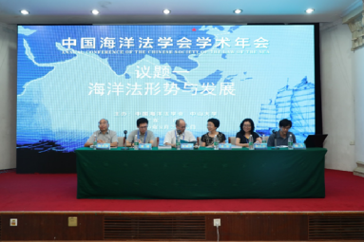
8月24日至25日，中国海洋法学会2019年学术年会在中山大学召开。我院教师商韬应邀参加了本次年会。
本次年会主题为“海洋法公约生效25周年与中国的海洋法实践”，包括海洋法形式与发展、维护海洋权益，建设海洋强国、“一带一路”建设中的争端解决三个主要议题。来自全国高校、科研机构等国际法领域的专家学者和实务工作者150余人参加了本次学术年会。商韬以“南极特别区域的国际法分析”为题作了会议发言。此次年会对于加强我院与其他高校专家学者的学术交流具有积极影响。

邱润根教授、姜川博士

参加中国法学会商法学研究会2019年年会
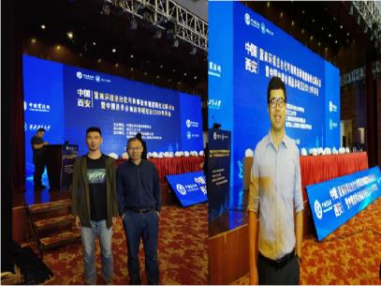
9月20至22日，由中国法学会商法学研究会主办，西北工业大学承办的“营商环境法治化与商事法律制度现代化研讨会暨中国法学会商法学研究会2019年年会”，在西安举行，我院邱润根教授、姜川博士带领研究生曹宇卿参加了此次年会。
本次会议吸引了来自全国120余所高等院校和当地司法机关的共计500多名专家学者、法律实务工作者参加。邱润根教授在会上发表了题为“完善《外商投资法》的三点建议”的学术报告，姜川博士参与了整个年会论坛。邱润根教授当选中国法学会商法学研究会理事。

我院教师方旭辉参加

构建粤港澳大湾区互联网纠纷解决生态研讨会
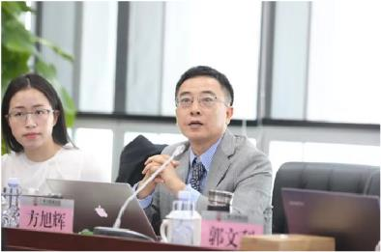
9月26日，我院教师方旭辉应邀参加了广州互联网法院举办的粤港澳大湾区在线纠纷多元化解研讨会暨港澳台籍特邀调解员聘任仪式并发言。
方旭辉向广州互联网法院（以下简称“广互”）准备前往南昌参加中国民事诉讼法学研究会年会表示衷心的感谢。 南昌大学法学院是今年年会的承办方，希望“广互”在互联网+民事诉讼程序方面提出宝贵意见。并就“构建粤港澳大湾区互联网纠纷解决生态”做主题发言，指出了“广互”关于构建粤港澳大湾区互联网纠纷解决生态的工作意见具有重要的现实意义和深远的历史意义。
会前，方旭辉对“广互”进行了调研，参观了广州互联网法院，并与有关领导进行了座谈。同时还考察了部署在中国电信马场营业厅的全国首个5G智慧司法便民终端“E法亭”。

涂书田教授出席

江西省人大常委会设区的市人大立法工作交流会
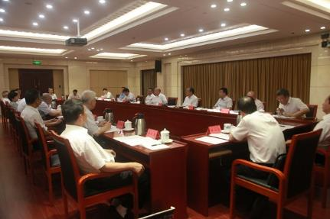
9月26日下午，省人大常委会在南昌市召开了设区的市人大立法工作交流会。会议由省人大常委会副主任龚建华同志主持。会议学习传达了9月4日全国人大常委会省级人大立法工作交流会精神和省委书记刘奇同志关于贯彻落实会议精神提出的要求。省人大党组书记、副主任周萌同志就省、市地方立法如何深入学习贯彻习近平总书记关于立法工作的重论述作了重要讲话。省人大法工委、南昌市、景德镇市围绕地方立法所取得的成绩和典型经验进行了交流。
我院涂书田教授应邀出席了会议，并以“以问题为导向 以公平正义为目标 不断提高地方立法质量作了交流发言。

李光曼教授应邀

为南昌市消费维权培训班做专题讲座

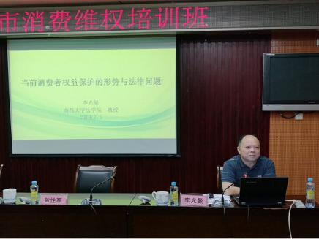
7月5日下午，应南昌市消费者权益保护委员会秘书处邀请，我院李光曼教授为南昌市消费维权培训班做《当前消费者权益保护的形势与法律问题》专题讲座。活动由市消保委秘书长吴荣玲主持，市市场监督管理局副局长曾性军出席并致辞，市消保委各区县负责人全体到场参加。

讲座现场，李教授对当前形势下，消费者维权的热点问题进行了解读。生动剖析了非现场消费、预付式消费以及老年人保健品消费的现状及消费权益易受侵犯的原因，并通过真实案例，向学员们讲授了如何在维权工作中，充分且有效地运用法律武器，帮助消费者维护自身合法权益。

我院召开主题教育专题会
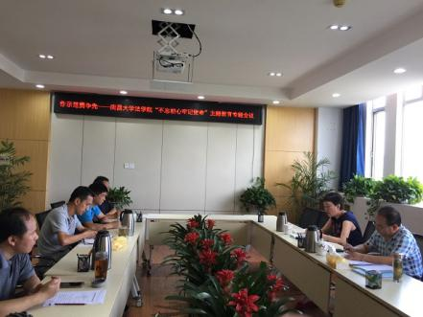
8月26日下午，按照《南昌大学关于开展“不忘初心，牢记使命”主题教育暑期预学习活动的通知》要求，院党委理论学习中心组集中开展“作示范 勇争先----南昌大学法学院‘不忘初心，牢记使命’”主题教育专题会议，院党委书记周曼主持会议。
会上学院党政领导认真学习了《习近平关于“不忘初心，牢记使命”重要论述选编》及《习近平新时代中国特色社会主义思想学习纲要》等学习资料，为下一步深入开展“不忘初心，牢记使命”主题教育打牢理论根基和思想基础。
会议要求，学院领导干部要作示范勇争先,认真学习，真正做到守初心、担使命，找差距、抓落实，更好地用习近平新时代中国特色社会主义思想武装头脑、指导实践、推动工作，为加快推进我校在部省合建高水平大学中作示范，在国家“双一流”建设中勇争先贡献自己的力量，以优异的成绩迎接新中国成立70周年庆典。

院党委开展主题教育部署暨党支部书记培训会
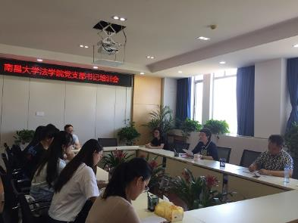
9月18日，我院党委于法学楼A546开展“不忘初心、牢记使命”主题教育部署暨党支部书记培训会。学院全体党支部书记参加会议。
会上，院党委书记周曼对主题教育工作进行部署并围绕党的基础知识、学习贯彻习近平新时代中国特色社会主义思想，主题教育基本知识等上了一堂主题教育专题党课。周曼强调，各党支部书记要认真领会主题教育的总要求与目标，带头用理论武装贯穿主题教育始终，坚持读原著学原文悟原理，理解其核心要义，教育管理本支部党员扎实开展好主题教育工作。

我院召开主题教育动员部署会
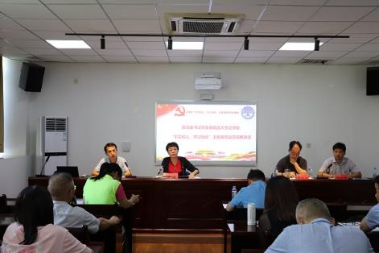
为深入学习贯彻学校“不忘初心，牢记使命”主题教育部署会议精神， 9月18日，学院召开了“不忘初心，牢记使命”主题教育动员部署会。会议由院党委委员、副院长汪先明主持，院党委书记周曼、党委副书记徐冰、党委委员、副院长胡福祥、全体教职工党员、学生党支部书记及支部委员出席了此次会议。我院院长杨峰教授作为党外干部，特邀参加此次活动。
会上，院党委副书记涂冰宣读《中共南昌大学法学院委员会关于开展“不忘初心，牢记使命”主题教育实施方案》。从目标、任务、工作安排等方面具体阐述了主题教育实施方案。
胡福祥宣读了《南昌大学法学院“不忘初心，牢记使命”主题教育领导小组及工作机构》，介绍了我院主题教育领导小组职责。
周曼结合学院实际，对学院开展好主题教育工作进行动员讲话。她强调，全体党员根据“守初心、担使命，找差距、抓落实”总要求，在校主题教育指导组的精心指导下，自觉带着感情去参与，带着义务去提高，带着责任去落实，确保主题教育扎扎实实开展，确保主题教育取得看得见、摸得着的实实在在成效，用实际行动向新中国70周年华诞献礼。

我院16级保研工作圆满完成
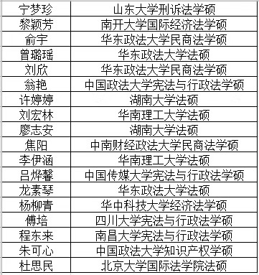
近日，学院16级保研同学录取结果已全部公布。至此，我院今年保研工作圆满完成，喜获丰收。（详见右图）

